МБДОУ «Детский сад № 135»
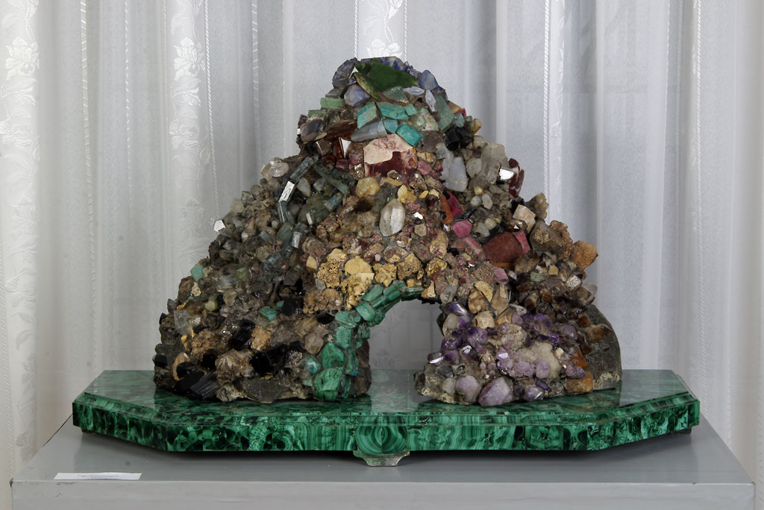
Познавательно-экспериментальный проект
для работы с детьми 5-6 лет
«Мир камней»

Авторы проекта: воспитатели Подымова Е.С.
Чекмачева В.А.

г. Рязань
Содержание познавательно-экспериментального проекта

По мини- музею «Мир камней»
Актуальность:

Природа – наш общий дом. Потеря уважения к ней ведет к потере нравственности в человеке, - эту мысль неоднократно утверждали в своих произведения русские писатели М. Пришвин, В. Бианки, К. Паустовский.

Экологическое образование и воспитание дошкольников становится в настоящее время одним из приоритетных направлений. Чем раньше начинается формирование основ экологической культуры, тем выше в дальнейшем ее уровень. Научить видеть и понимать красоту родной природы, бережно относится ко всему живому, передать определенные знания в области экологии – главные задачи экологической работы в ДОУ.

В наши дни, когда мир находится на грани экологической катастрофы, экологическое воспитание, как никогда, является одной из актуальнейших проблем современности.
В ходе реализации данного проекта я предполагаю, что дети узнают полезные качества камней, а не только их названия и внешний вид. Путем исследования мы познакомились с миром камня, особенностями их происхождения, а так же способами использование камня человеком. В ходе проектной деятельности дети узнают много новых слов – понятий и названий. В процессе работы естественным образом будет происходить развитие познавательных процессов, чувства симпатии. Особую значимость будут играть коммуникативные навыки, направленные не только на бесконфликтное общение детей друг с другом, но и на бережное отношение к природе в целом.
- Цель создания музея: Познакомить детей с разнообразием камней в природе, их значением в жизни человека, с природными и искусственными камнями, развивать мышление и мелкую моторику рук. Развитие познавательного интереса.

Задачи, решаемые в ходе знакомства детей с экспонатами музея:
Образовательные:

- Обучение детей взаимодействию с природным материалом.
- Обучение детей классификации камней по происхождению.
- Формирование навыков исследовательской деятельности.
Развивающие:
- Развивать умения сравнения и анализа.
- Развивать воображение, мышление в процессе наблюдения, исследования природных объектов.
- Расширение словарного запаса.
- Развивать творческие способности.
- Формировать исследовательские навыки.
Воспитательные:
- Формирование экокультуры и природоохранного сознания.
- Воспитание коммуникативных навыков, самостоятельности, наблюдательности и любознательности к природе.
- Воспитание эстетических и патриотических чувств.
- Воспитание заботливого отношения к природе путем систематического общения с окружающим миром.

Участники проекта: Дети, воспитатели, родители.
Сроки реализации: 7месяцев: октябрь-апрель.
Средства реализации задач:
- Система интегрированных занятий по знакомству детей с миром камней.
- Создание мини-музея камней.
- Наблюдения в природе.
- Чтение познавательной литературы.
- Викторины, КВН.
- Решение проблемных ситуаций.
- Привлечение родителей к участию в проекте

Содержание деятельности по образовательным областям
Познавательная деятельность | - Обследование камня посредством органов чувств.  - Рассматривание камней под лупой.  - Знакомство со свойствами камня.  - Исследование янтаря  - Отпечатки на песке  - Как образовались древние отпечатки.  - Где человек добывает камни.  - Разноцветные камни.  - Как вода точит камень.
Речевая деятельность | Дидактические игры:  - «На что похож?»  - «Сосчитай-ка»  - «Составь картинку из камней»  - «Игра с ящиком ощущений»  - «Камень, ножницы, бумага»  - «Что исчезло»  - «Я положил в рюкзак»  - «Четвертый лишний»  - «Найди пару»  - «Шашки»  - Составление описательных рассказов о камне.  - Речевые упражнения «Какой камень?»  - «Вспомни сказку»
Социально - коммуникативная деятельность | Беседы-обсуждения:  - «Самый главный минерал в жизни» (соль)  - «Камни из растений и животных»  - «Подземная кладовая»  - «История солнечного камня»  - «Тайна лесного муравья»  - «Лечебные свойства янтаря»  - «Янтарь в руках человека»  - «История солнечной комнаты»  - «Великолепие благородных камней» (знакомство с полудрагоценными и драгоценными камнями)  - «Что такое горы»  - «Почему разрушаются горы»  - «Дымящиеся горы»  - «Кто живет в горах»  - «Растения гор»  - «Как человек использует камни»  Чтение художественной литературы:  - Знакомство со сказками П.Бажова.  - Стихотворение В. Кудрявцевой «Алмазная гора»  - Стихотворение Р. Сефа «Камень»  - Сказка «О чем шептались камешки»
Художественно-эстетическая деятельность | Рисование:  - «Ожившие камни»  - «Печатаем узор на камне» (древние отпечатки)  Лепка:  - Составление на камне узоров из пластилина:  - «Бабочка»  - «Гусеница»  - «Волшебный цветок»  - «Божья коровка» (на воображение ребенка),  - Отпечатки на пластилине.  Конструирование  - Создание объемных конструкций из камней с использованием пластилина.  - «Пещера древнего человека»  - «Пирамида»  Выкладывание из камней мозаичных изображений.
Физическая деятельность | - Подвижные игры:  - «Мы скалолазы»  - «Царь горы»  - «Найди свой камень»  - «Гора и камешки»  - Физминутка «Стоит гора-старушка»
Содержание деятельности участников проекта
Деятельность воспитателя:
1. Проведение занятий;
2. Проведение наблюдений за неживой природой;
3. Изготовление дидактических пособий для проведения занятий;
4. Подготовка методической литературы, иллюстрированных книг, фотографий, видеоматериалов;
5. Оформление мини-библиотеки по теме «Мир камней».
6. Создание и оформление музея камней.
7. Выполнение познавательно-экспериментального проекта «Мир камней»;
8. Презентация опыта работы по проекту в ДОУ.

Деятельность воспитателей и детей
1. Создание объемных конструкций.
2. Оформление альбома рисунков «Древние отпечатки».
3. Выявление уровня знаний детей.
4. Разработка конспектов и проведение с детьми занятий, бесед, наблюдений, подвижных и дидактических игр.
5. Конкурс рисунков.
6. Чтение произведений П.Бажова, Р.Сфера и других.
7. Проведение сюжетно- ролевых игр.
8. Наблюдения на участке.
9. Изготовление атрибутов и дидактических игр.

Этапы реализации проекта

I этап. Подготовительный
Введение в тему проекта:
- Мотивация. Чтение сказки: «О чем шептались камушки». Заинтересовать и увлечь детей и их родителей идеей коллекционирования, развить желание больше узнать о каком-либо объекте.
- Совместное обсуждение с детьми. Что мы знаем о камнях? Что мы хотим узнать? Где узнать ответы на ваши вопросы?Камни твердые, а еще они разные. Из них делают дома, дворцы, мосты; используют для опытов. Из них делают браслеты, бусы и берут для изучения. Бывают каменные дороги и стены. Из них делают колонны, серьги. Я знаю мрамор, из него бывают ступеньки и чаша. Я видела в музее. Я знаю гранит. Он есть у меня дома. У меня дома есть каменная фигурка.
Почему камни бывают красивые и блестящие? Как из них делают драгоценности? Какие бывают камни? Как появились камни? Как из камней получают украшения? Почему камни такие разные? Откуда взялись камни?

Вопросы для планирования:
- Чтобы ты хотел узнать о камнях?
-Откуда появляется камень?
-Как попал в песочницу камень?
-Кому и зачем нужны камни?
-Есть ли у камней названия?
- Какой у тебя есть план действий?
- Что тебе нужно, чтобы выполнить поставленные задачи? (план)
- Как ты это будешь делать?
- С чего ты планируешь начать?
- Что у тебя в результате должно получиться?
Объединение детей по интересам, распределение видов работы.

II этап. Основной этап.
- Деятельность всех участников по реализации проекта на основе интеграции образовательных областей.
- Взаимообмен информацией.

III этап. Итоговый
Презентация проекта: Итоговое занятие «Экскурсия в мини-музей камней», фото-презентация, демонстрация альбомов.

Формы и методы работы с родителями.
Родительское собрание с родителями о важности реализации данной проблемы через музейную педагогику.
- Привлечение к участию в выставке камней (декоративных и драгоценных)
- Выставка легенд о камнях.
- Привлечение родителей к пополнению мини-музея новыми экспонатами.
- Придумывание сказок и историй.
- Смотр-конкурс поделок, выполненных совместно с родителями «Ожившие камни.

Разделы и экспонаты музея:
Основные разделы музея.
Раздел 1: «От горы до песчинки».
Как известно, камень очень прочен, и жизнь его долгая, но все же невечная. На одной из палочек показан «жизненный путь» камня в виде ряда камней разной величины – от булыжника до песчинок. Если камень сравнить с любым объектом живой природы, то в жизни камня все происходит наоборот. Дети уже знают, что одним из признаков живой природы является то, что все двигается, растет, то есть обычно увеличивается в размере. Камень же, наоборот, может появиться на свет вместе с огромной скалой, горой. Но время, вода и ветер за долгие годы разрушают его, превращая сначала в обломки скалы, затем во все более маленькие камни, камешки, щебенку и, наконец, песок.
Раздел 2: «Нам камни строить и жить помогают».
Этот раздел музея в целом и каждую его часть в отдельности представляют куклы, одетые в «профессиональные» костюмы (строитель, художник, фермер, ландшафтный дизайнер, шахтер, геолог и т.д.). Подойдут и иллюстрации с их изображением.
Раздел 3: «Камни-строители».
Раздел может пополняться в течение всей работы по теме «Камни», так как камни-строители включены в несколько тем занятий. В коллекцию входят:
- Камни, из которых непосредственно строили здания или с помощью которых украшали их: гранит, туф, песчаник, известняк, ракушечник и т.п.;
- Камни, без которых также невозможно строительство, например мергель, из которого изготавливают цемент. Этот камень можно представить как цепь превращений: сам камень – пакетик с цементов – кусочек бетона.
Здесь же расположен иллюстрационный материал: фотографии замков, башен, каменных домов, мостовых, к примеру Красная площадь и т.д.
Раздел 4: «Камни украшают».
Раздел представлен Хозяйкой Медной горы в виде украшений, спилов, каменных изделий и скульптурок. Дополнить его можно фотографиями: станций метрополитена, отделанных мраморными плитами; скульптур и памятников; камней на альпийских горках; каменных мозаик.
Раздел 5: «Камни пишут и рисуют».
Раздел включает следующий экспонаты: простой карандаш (грифель изготавливается из графита); цветные краски (цвет достигается с помощью добавления в них разнообразных минералов); мел; уголь.
Раздел 6: «Камни помогают по хозяйству».
Раздел может занимать много места в целях его экономии можно обойтись и альбомом, созданным своими руками.
1-я часть альбома: «Каменный век в жизни наших предков»:
- Каменная пещера как самое надежной жилище.
- Каменное оружие: праща, каменные наконечники для копья и стрел.
- Каменный быт: рубило, топор, скребок для выделывания шкур, жернова и т.д.
2-я часть альбома: «Камень в современной квартире»:
- Сам дом (стены, панели).
- Металлическая посуда, столовые приборы (металл добывается из руды).
- «Начинка» любой бытовой техники (металл).
- Стеклянная посуда (из расплавленного кварцевого песка).
- Механические наручные часы (в них используются мелкие полудрагоценные камни).
- Пемза в ванне.
- Дренаж в цветочном горшке.
Раздел 7: «Камни в огороде».
Этот раздел включает в себя иллюстрации и образцы безопасных удобрений для почвы.
Уголок самостоятельной деятельности.
В свободном доступе лежат разные камни (время от времени педагог их меняет), раковины, емкость с песком (для выкладывания узоров), лупы, выставляются емкости с водой для проведения опытов и т.п. Дети трогают, гладят камни, играют с ящиком ощущений, выкладывают сериационные ряды – от самого маленького до самого большого, от самого светлого до самого темного, от самого гладкого до самого шершавого, от самого тяжелого до самого легкого, от самого округлого до самого острого и т.п. Дети играют с ракушками, камешками, раскрашивают их, изготавливают персонажи для спектаклей, выкладывают узоры, берут камешки на улицу и пробуют ими рисовать и т.п.

Ожидаемые результаты проекта
В ходе реализации данного проекта дети не только узнают названия камней и их внешний вид, но также их полезные качества. Путем исследования мы познакомились с миром камня, особенностями их происхождения, использование камня человеком. В ходе проектной деятельности дети узнают много новых слов – понятий и названий. В процессе работы естественным образом будет происходить развитие познавательных процессов, чувства симпатии. Особую значимость будут играть коммуникативные навыки, направленные не только на бесконфликтное общение детей друг с другом, но и на бережное отношение к природе в целом.

У детей начнет формироваться стремления к исследованию объектов природы, умения делать выводы и устанавливать причинно-следственные связи.
У детей расширятся представления о разнообразии камней через музейную среду, повысится уровень экологической культуры и бережное отношение к природе.
Установятся дружеские отношения между детьми, взаимопонимание и взаимоуважение между педагогами и детьми, их родителями.
Продукты проекта

- Презентация для детей «Такие разные камни».
- Конспекты занятий.
- Подборка информационных материалов.
- Иллюстративный материал.
- Мини-библиотека детской литературы о мире камней.
- Подборка загадок и вопросов (для викторины).
- Дидактические игры:
- «Четвертый лишний»
- «На что похож?»
- «Сосчитай-ка»
- «Составь картинку из камней»
- «Игра с ящиком ощущений»
- «Камень, ножницы, бумага»
- «Что исчезло»
- «Найди пару»
- «Я положил в рюкзак»
- Детские работы:
- «Ожившие камни» (рисование)
- «Волшебный цветок» (лепка)
- «Пирамида» (конструирование)
- «Книжки-малышки»
- «Камни талисманы»
- Портфолио проекта
- Мини-музей камней.
Экспозиции мини-музея.
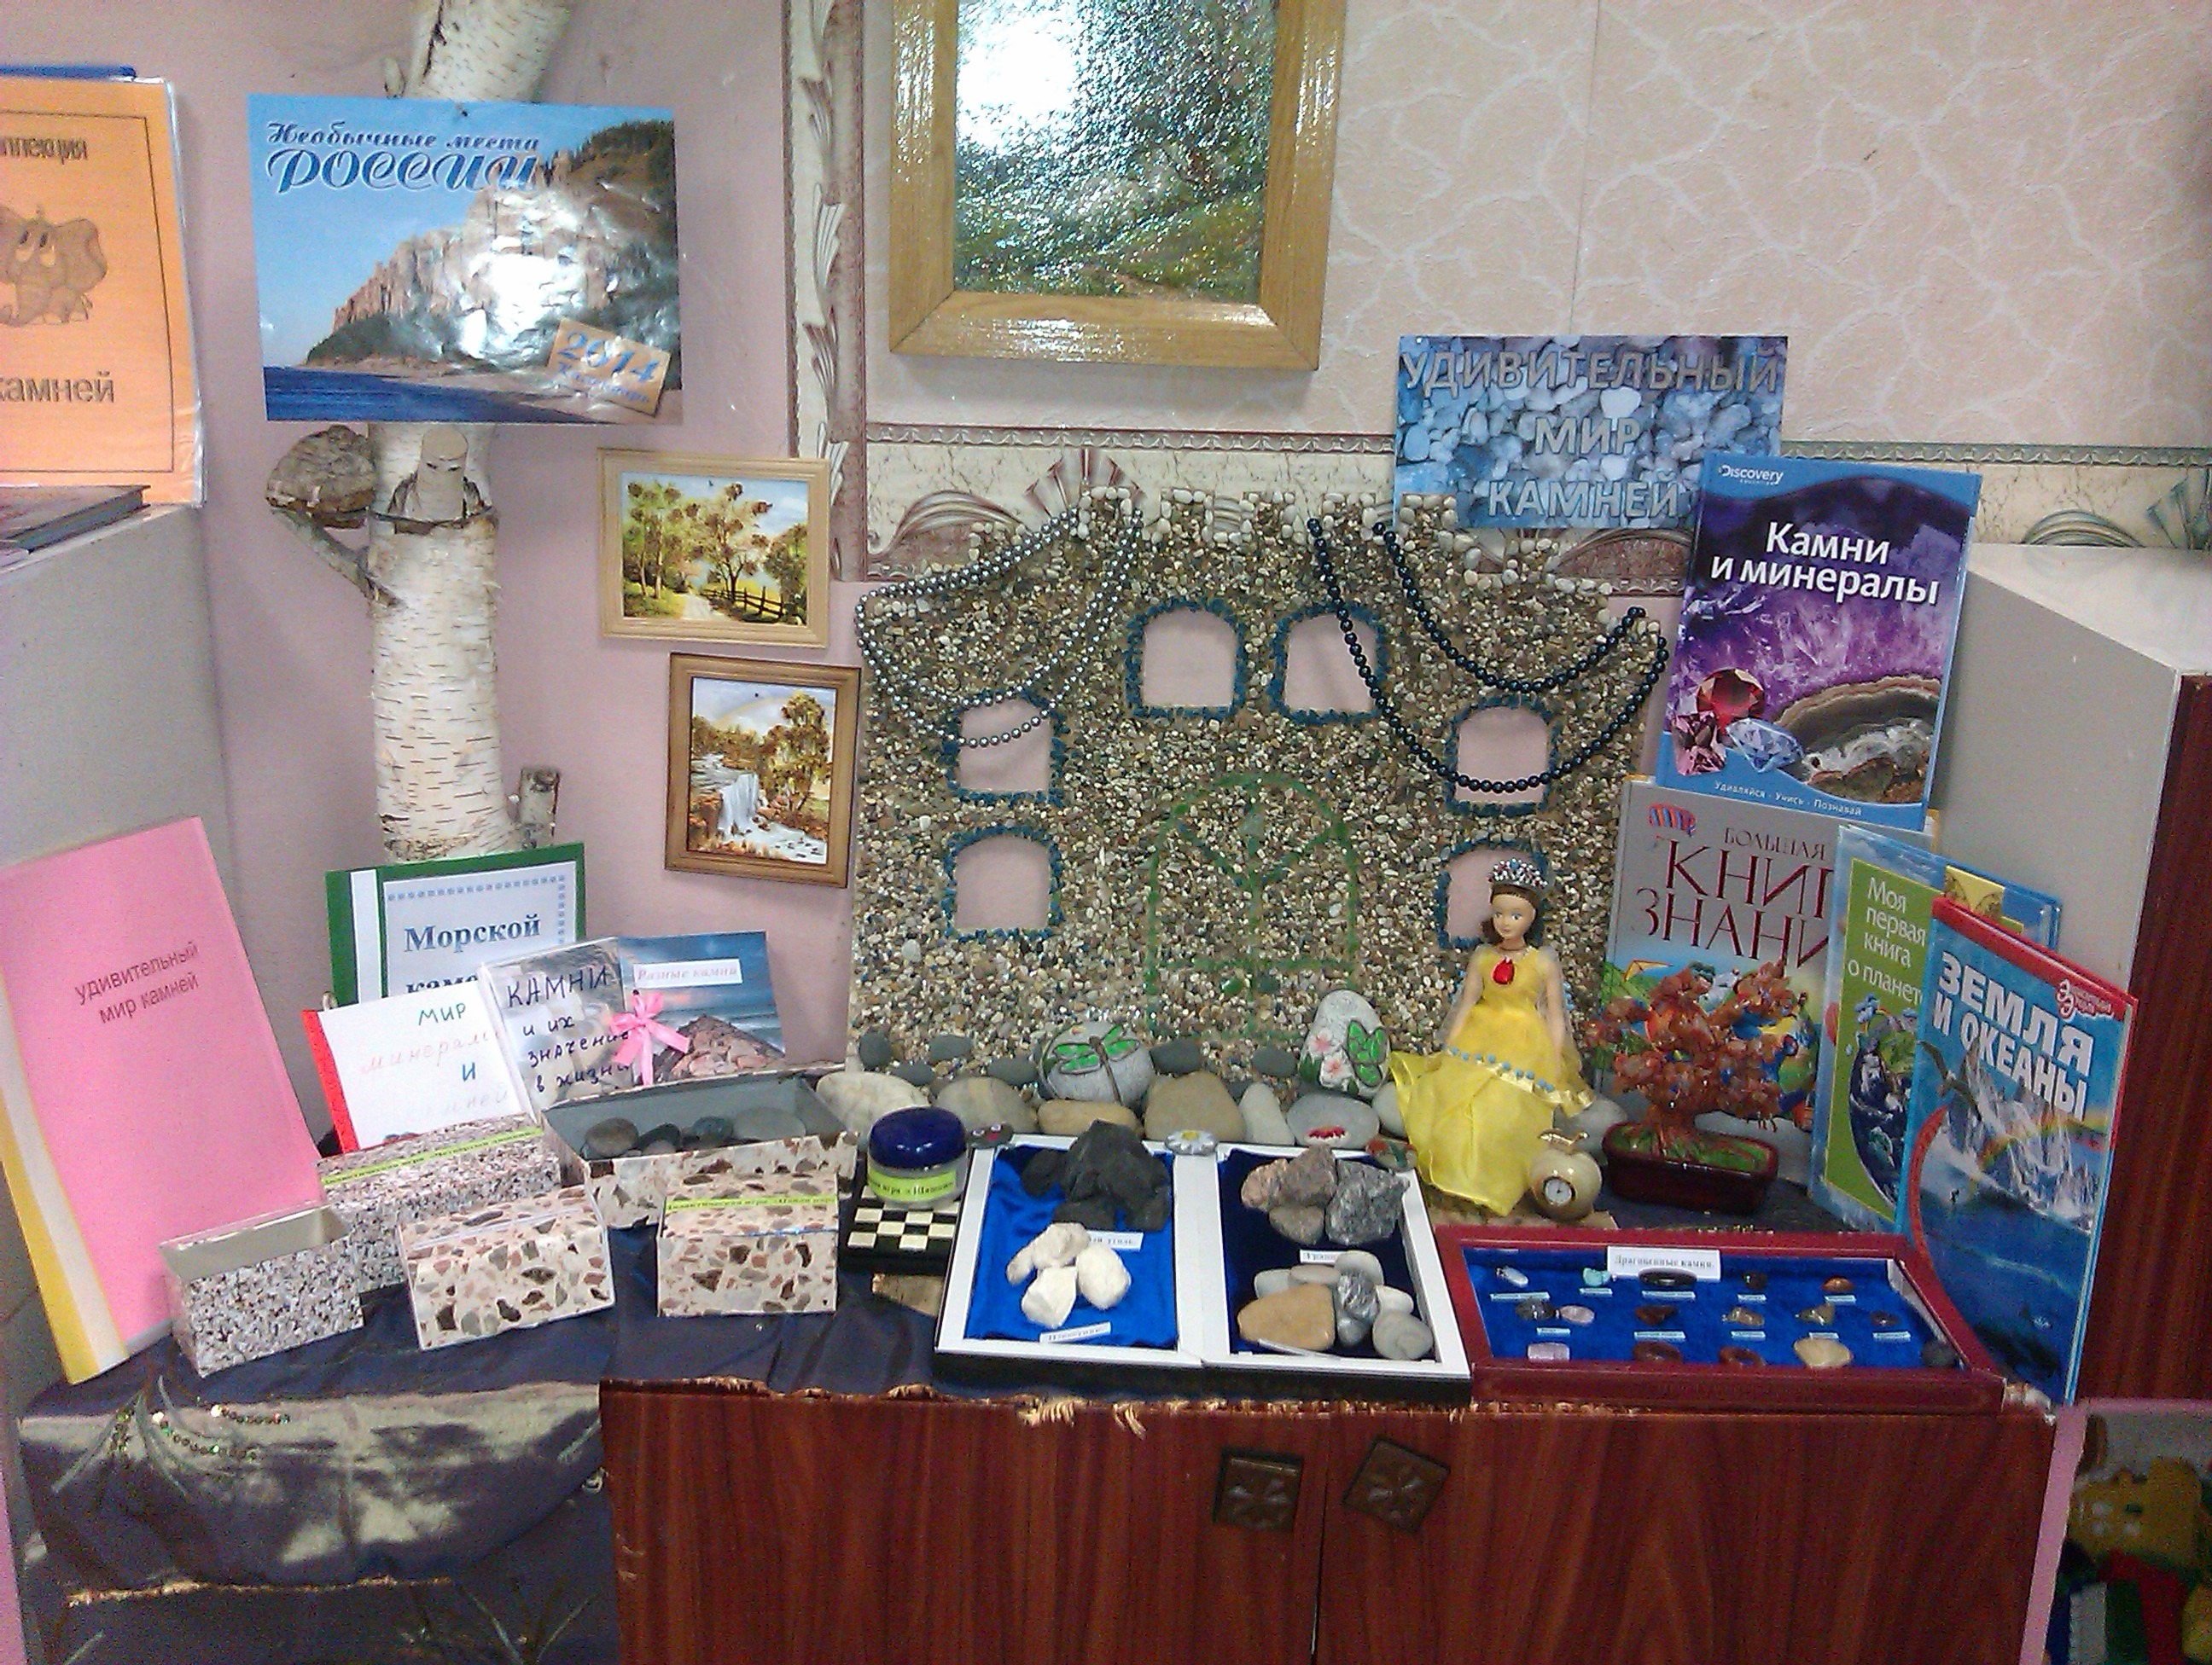

В гостях у хозяйки медной горы.
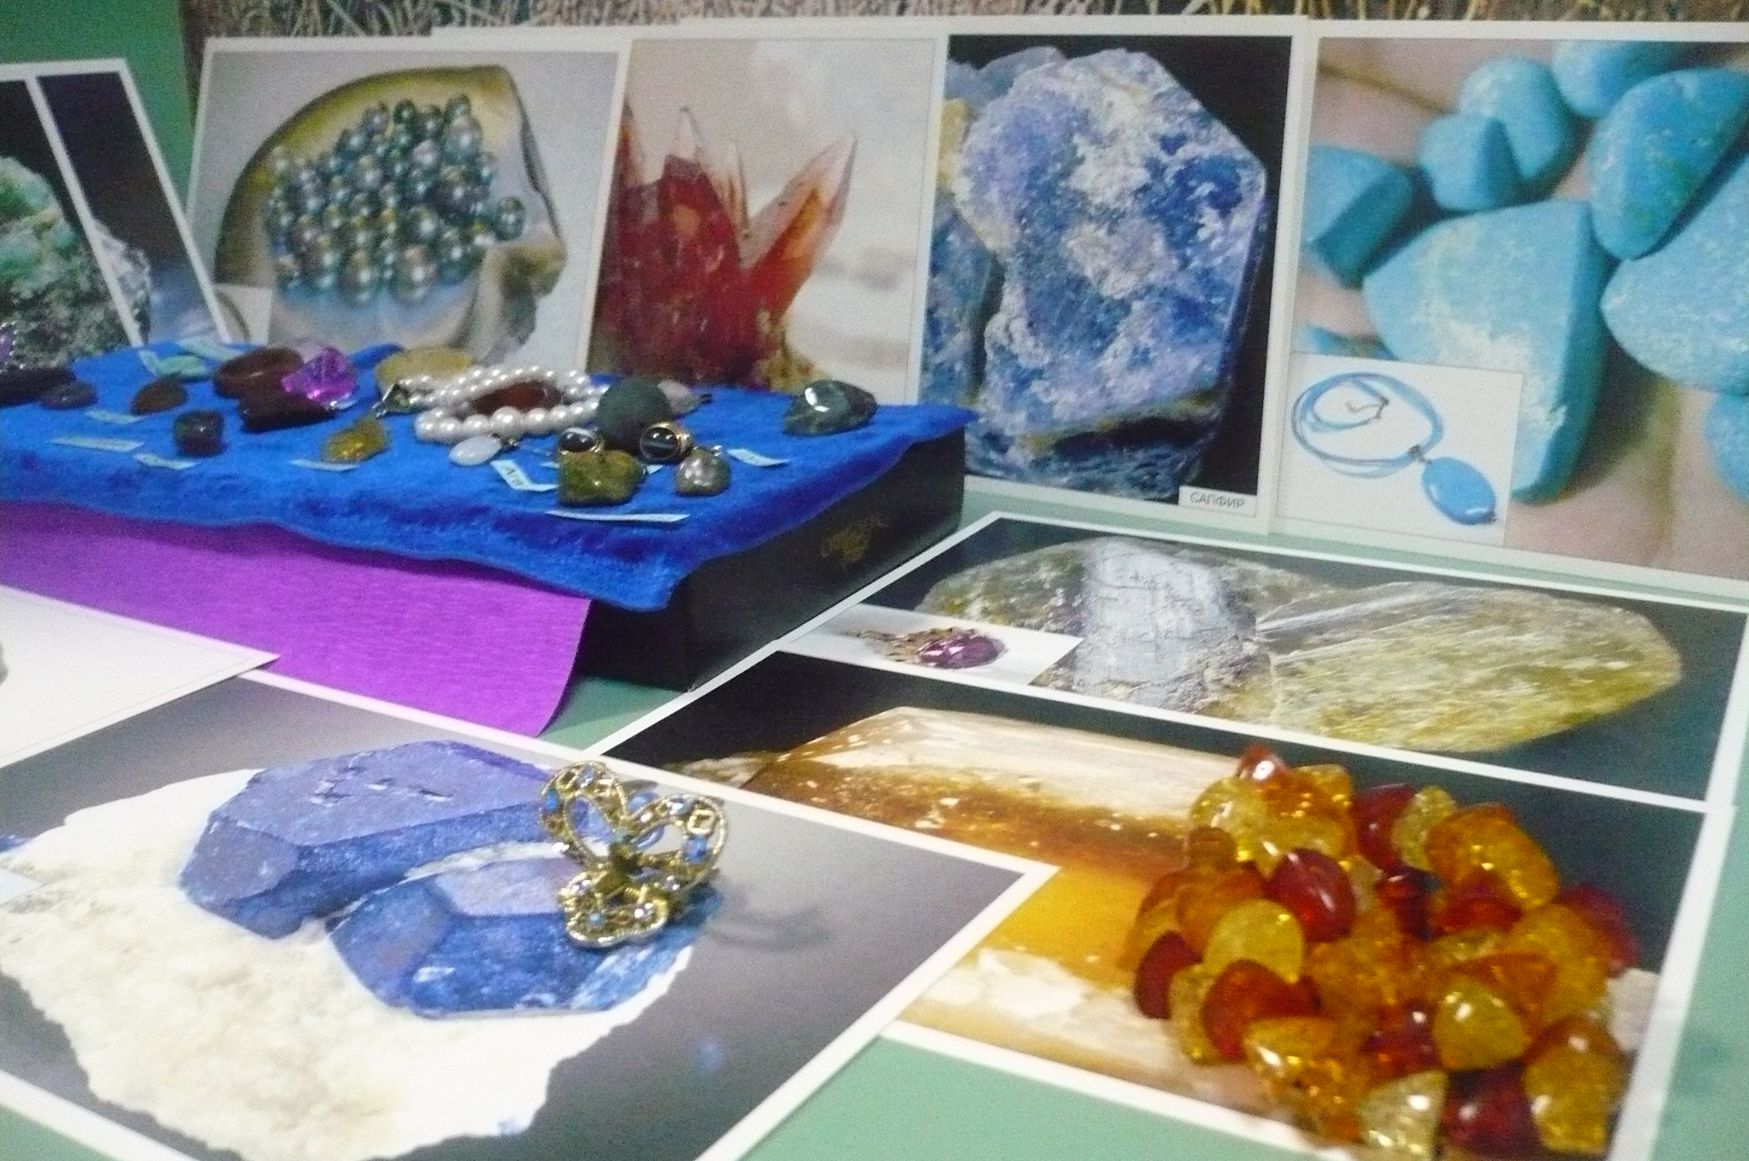

Коллекция полудрагоценных камней.
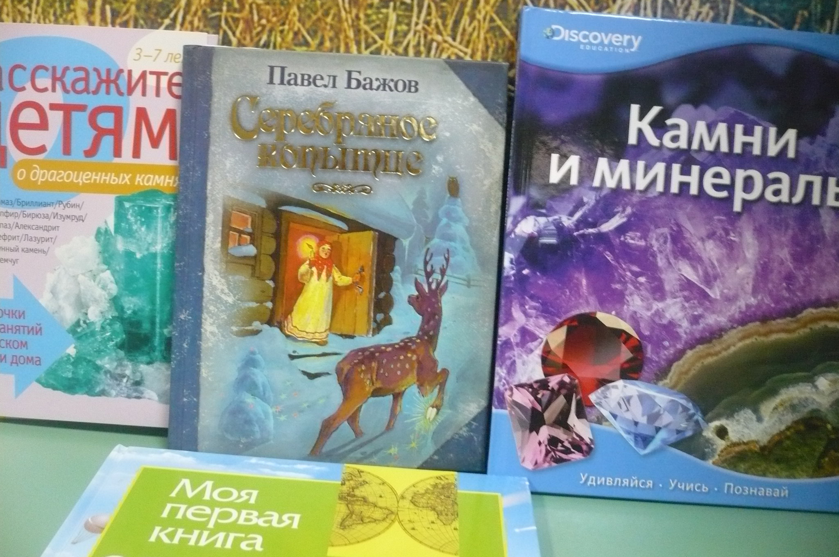

Выставка книг о камнях.

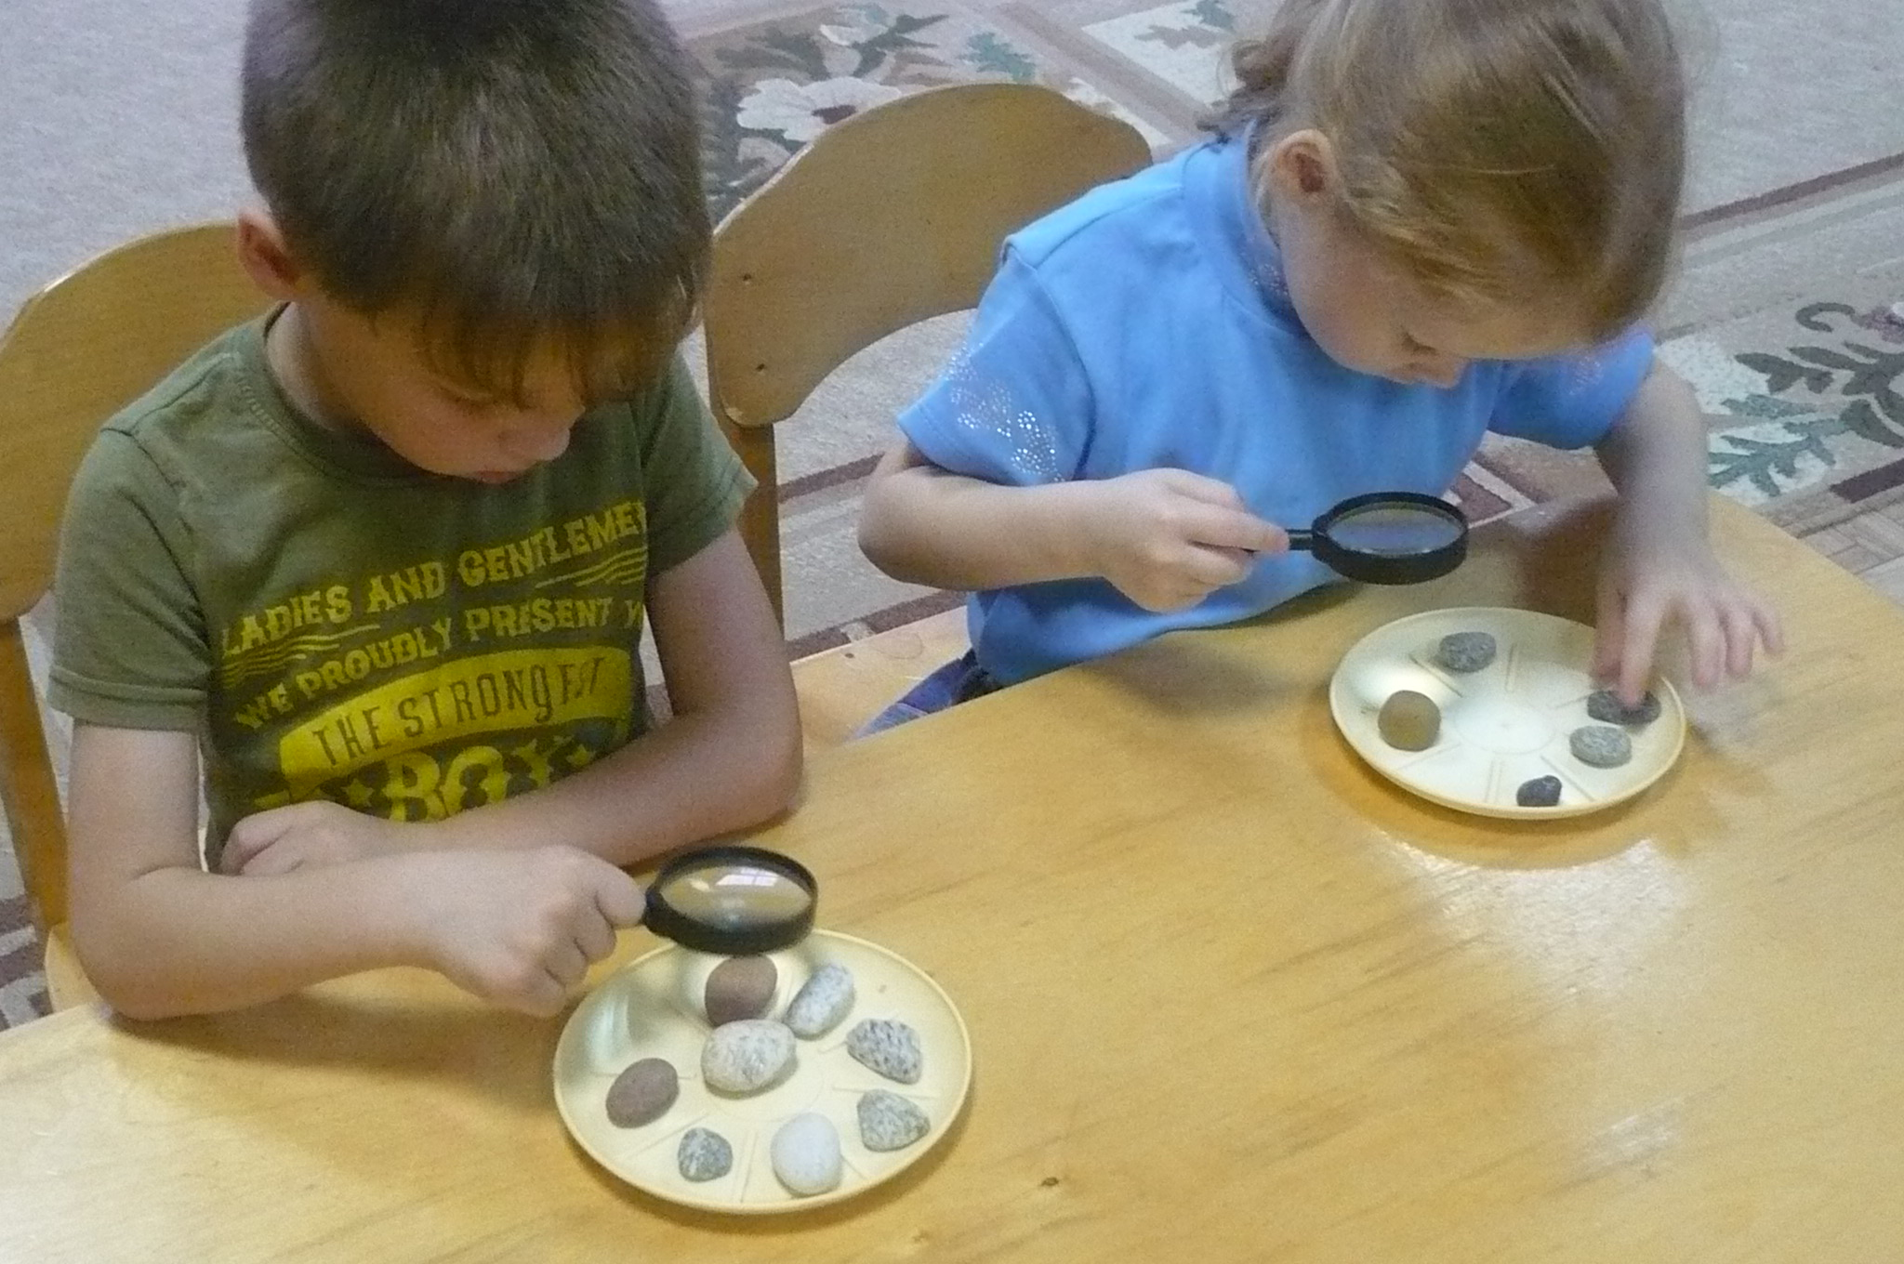

Опыты и эксперименты.
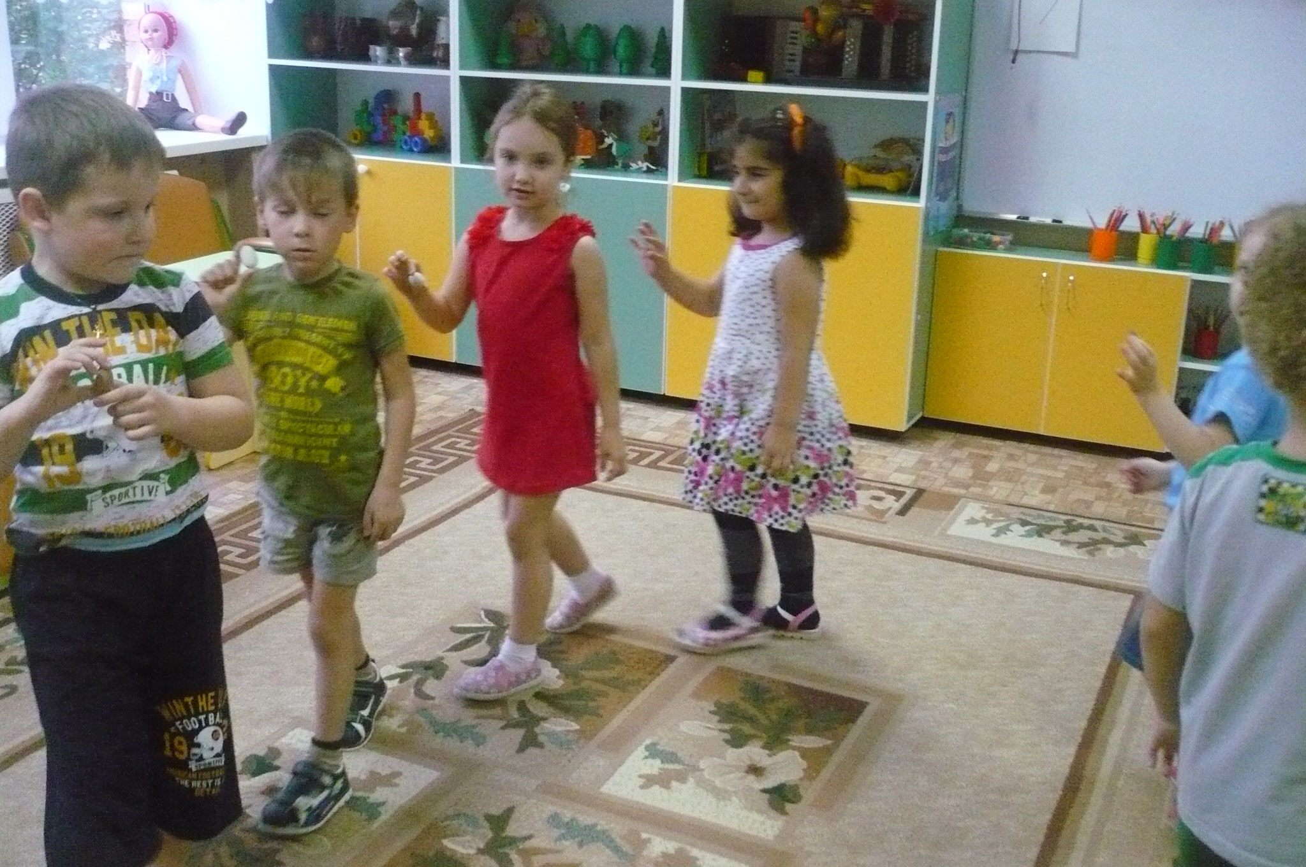
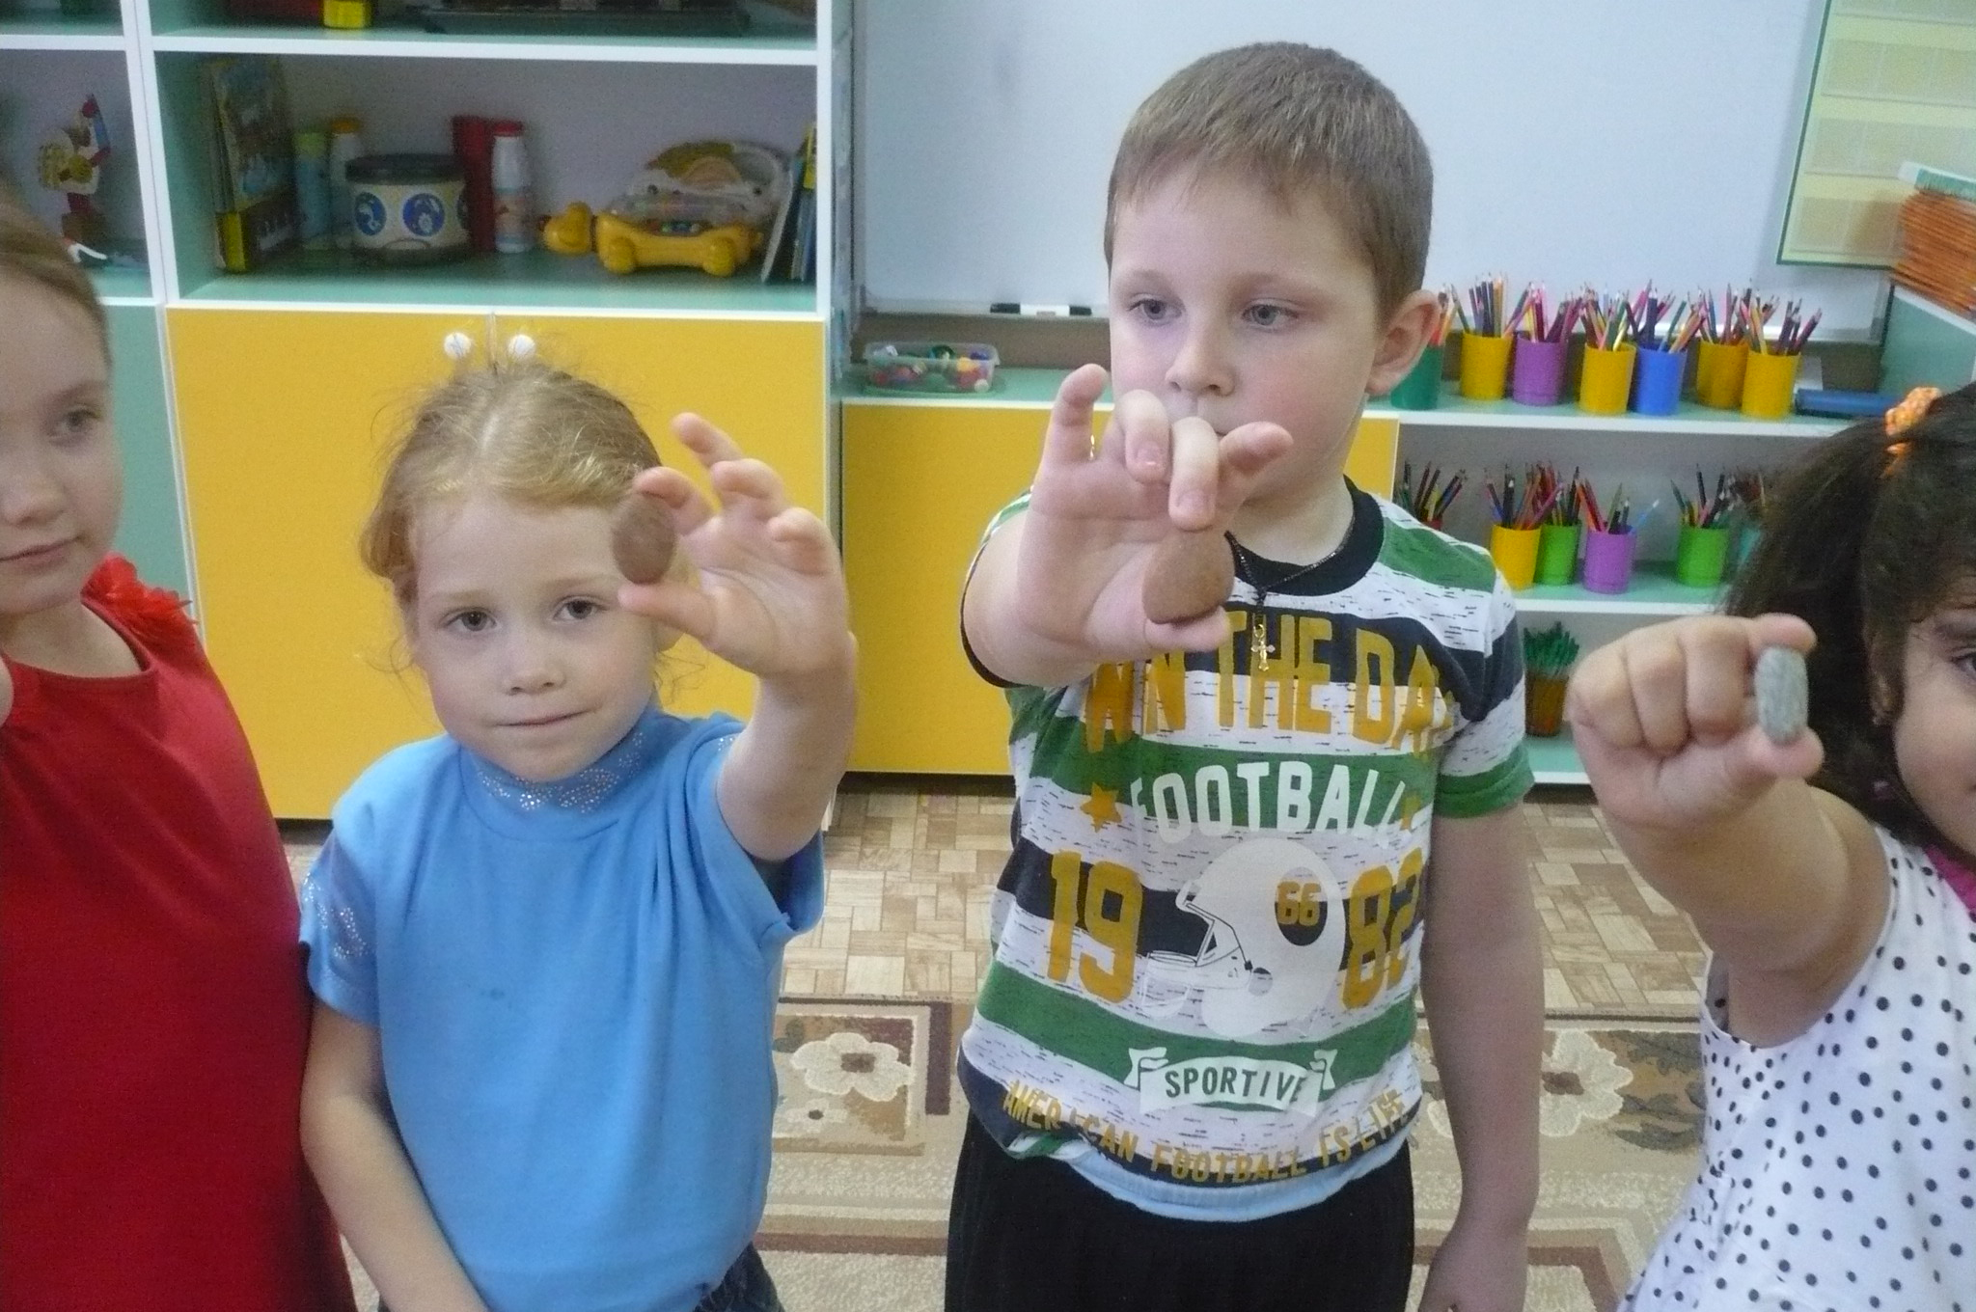

Подвижная игра «Найди пару».
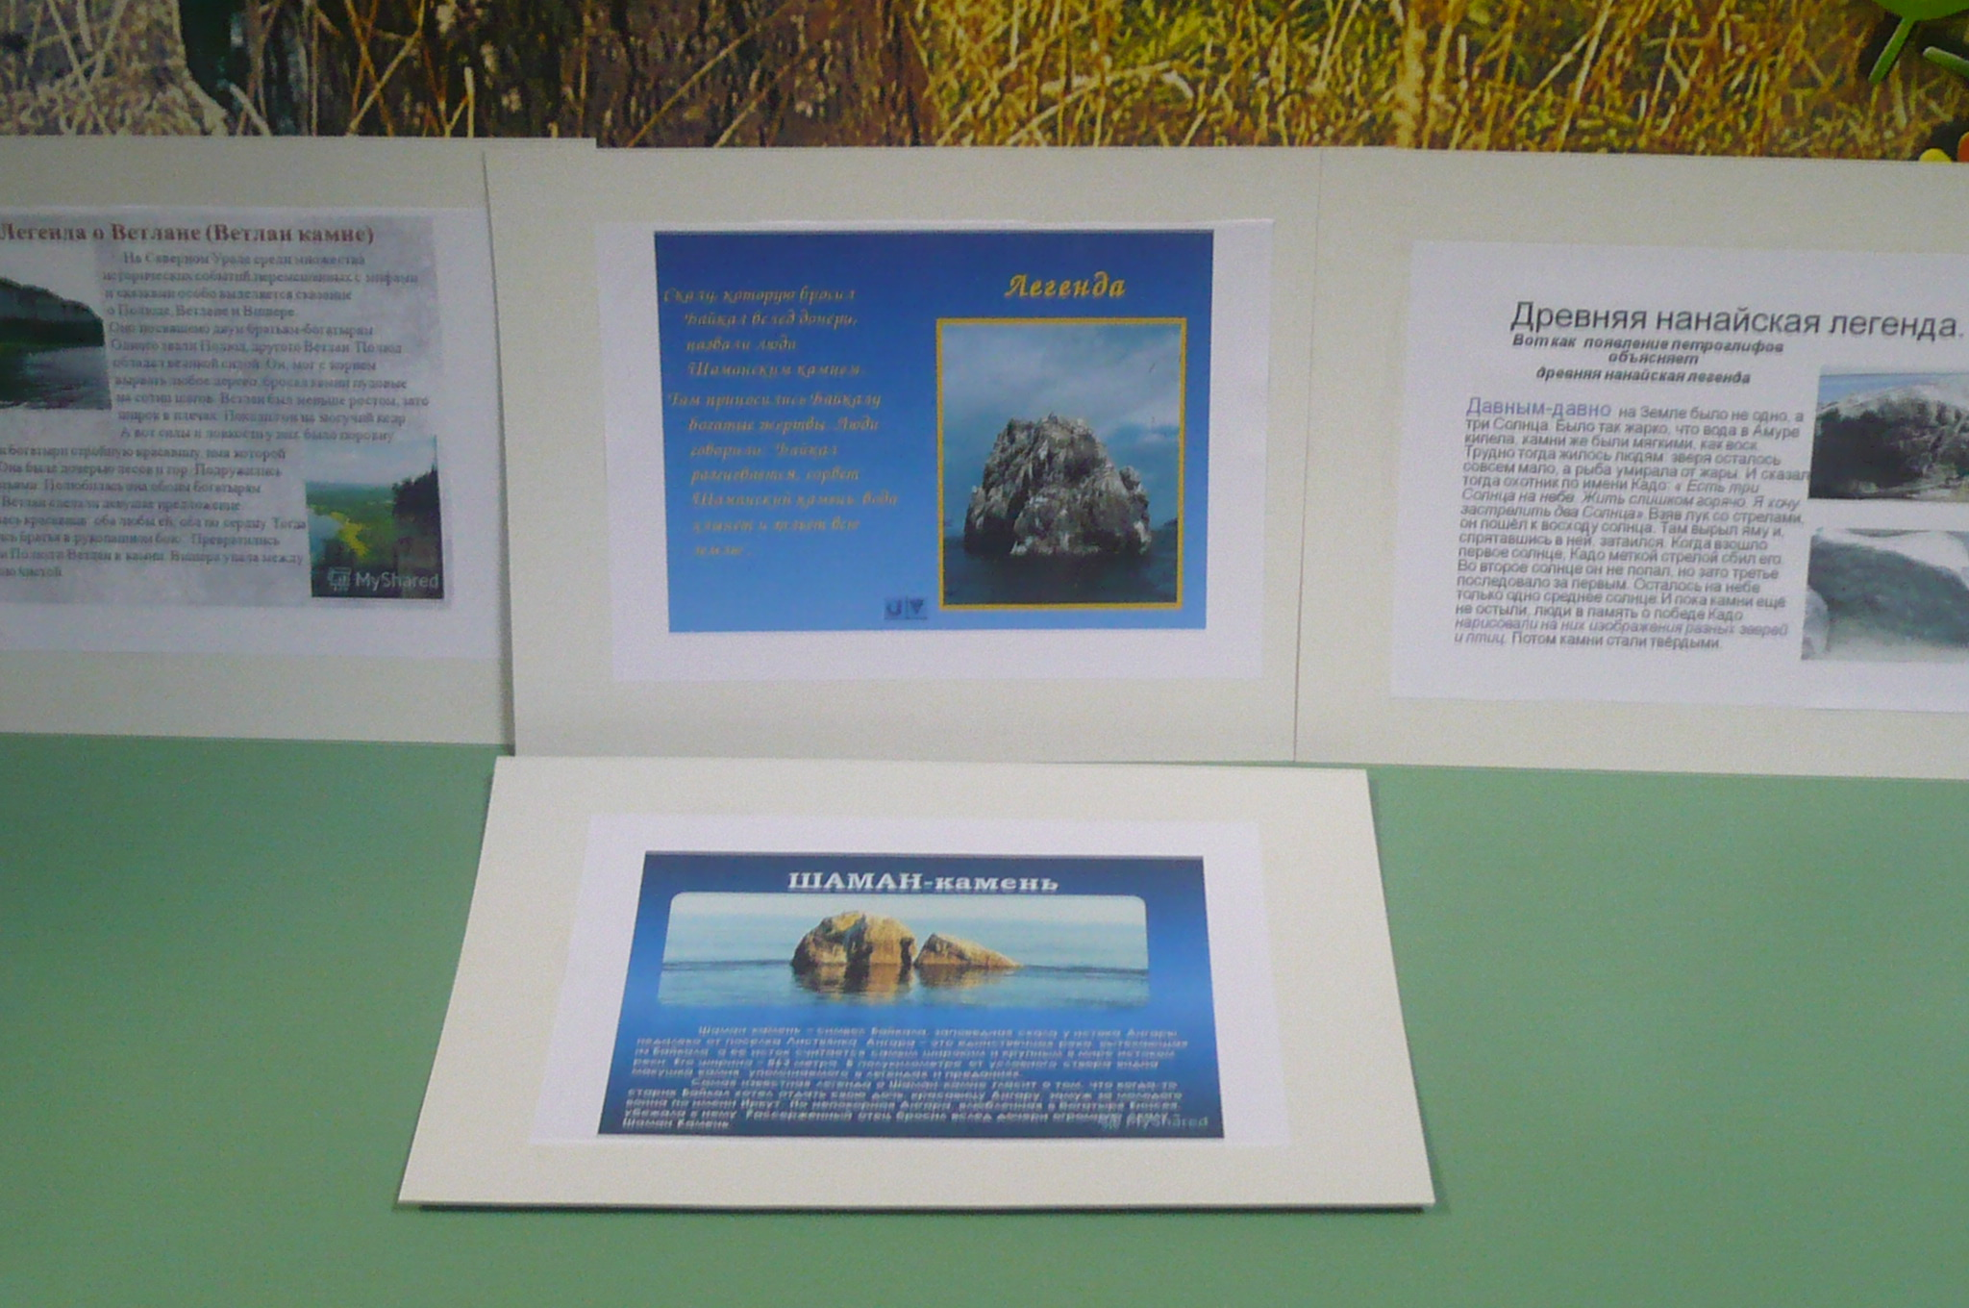
Выставка легенд о камнях.

ИСПОЛЬЗУЕМАЯ ЛИТЕРАТУРА.

- Путешествие в мир природы. Игры Натальи Рыжовой в экологическом образовании дошкольников.//"Дошкольное образование" март 2008 № 6 (222)
- Экологическое воспитание дошкольников: Практическое пособие/Под ред. Л.Н. Прохоровой. – 3-е изд., и доп. – М.: АРКТИ, 2010. – 72 с. (Развитие и воспитание дошкольника)
- О.В. Дыбина. Из чего сделаны предметы: Игры-занятия для дошкольников. – 2-е изд., испр. – М.: ТЦ Сфера, 2011. – 128 с. (Ребенок в мире поиска).
- З.Ф. Аксенова. Войди в природу другом. Экологическое воспитание дошкольников. – М.: ТЦ Сфера, 2011. – 128 с. (Библиотека Воспитателя.) З.Ф. Аксенова.
- Конспекты занятий по ознакомлению дошкольников с природными объектами (подготовительная группа). Учебное пособие – М., Педагогическое общество России, 2008. – 48 с.
- Мини-музей в детском саду / Рыжова Н.А., Логинова Л.В., Данюкова А.И. – М.: Линка-Пресс, 2088. 256 с., илл.

